MISCELÁNEA

1. PRINCIPIO DEL PALOMAR.

ENUNCIADO: Si en un palomar hay n nidos y n +1 plomas, a la hora de dormir hay un nido que tiene al menos dos palomas.

Problema 1. Dado un cuadrado cuya diagonal mide 3 m. Sobre el cuadrado seleccionamos diez puntos Demuestra que hay al menos dos puntos que se encuentran a una distancia no mayor que 1m
.
Indicación: Dividimos el cuadrado en 9 cuadrados de diagonal 1, que son los palomares y los puntos las palomas)

Problema 2. Dados veinte números naturales cualesquiera demuestra que hay al menos dos números cuya diferencia es un múltiplo de 19.

Indicación: Cualquier número natural se puede expresar como un múltiplo de 19 + a, donde a va de 0 a 18. Tenemos 19 palomares para 20 palomas.

Problema 3. En una reunión hay n personas:
- Si a conoce a b, b conoce a a.
- Ningún a se conoce a si mismo.
Demuestra que hay dos personas con el mismo número de conocidos.

Indicación: Sólo hay n-1 posibilidades de conocimientos de una persona como máximo.
(Si hay una persona que no conoce a nadie, entonces nadie conoce a n-1 y si alguien conoce a n-1 personas nadie conoce 0 personas)

Problema 4. Demuestra que repartimos 100 naranjas en 14 montones necesariamente tiene que haber dos montones con el mismo número de naranjas.

Indicación: Si los 14 bloques fueran distintos, entonces 1 + 2 + ···· + 14 =105.

2.SISTEMAS DE NUMERACIÓN

Numeración posicional.

Cada sistema de numeración plantea sus propios problemas.

En tiempos de los griegos, hacia el siglo III a. C. se planteaban problemas basados en representaciones geométricas.

Euclides demostró sin embargo:

- Los números primos son infinitos.
- Los números primos son de la forma ..

Existen infinitos números primos.

- Veamos que hay infinitos números primos. Lo haremos por el método de reducción al absurdo. Supondremos que hay un número finito de números primos y que p que es el mayor y llegaremos a un absurdo.
Construyamos otro número $q=(1 · 2 · 3 · 5 · 7 \text{···} p) +1$, resultado de multiplicar todos los números primos hasta el último, p; y después sumarle 1. Evidentemente q no es divisible por ningún primo pues siempre daría como resto 1. Luego q es divisible sólo por 1 y por sí mismo, es decir, q es primo.
Como q es mayor que p, se ha probado que p no es el mayor número primo en contra de los supuesto.

- Fórmulas de los números primos

Lograr una fórmula que permitiera englobar a todos los números primos o, por lo menos a una parte de ellos ha interesado a muchos matemáticos y ha motivado buena parte de las investigaciones en teoría de números. Las demostraciones que se hacen con números primos son más sencillas que con números compuestos. Muchas de las propiedades para primos se podrán extender a números compuestos. Ha habido diferentes intentos de lograr fórmulas que dieran números primos para todos los valores de la variable. Como no se ha logrado el objetivo, muchos de los intentos han dado nombre a un conjunto de números primos, así aparecen los primos de Mersenne, los de Fermat y otros.

Números de Mersenne: Hasta 1536 se pensó que los números de la forma 2^{n}-1 eran todos primos, Hudalricus Regius, demostró que el número 2¹¹ - 1 = 2047 era el producto de dos primos: 23 y 89. No obstante, hay muchos números primos de la forma 2^{n}-1 . A los números primos que cumplen esa condición se les llama números primos de Mersenne. (Marin Mersenne (1588-1648) fue un monje francés, interesado por las matemáticas y por la ciencia en general, que mantuvo correspondencia con los más famosos científicos de su tiempo, comprobó que los números de la forma 2^{n} - 1 eran primos para n = 2, 3, 5, 7, 13, 17, 19, 31, 67, 127 y 257 y compuestos para los restantes números menores de 257. Hasta hoy se han descubierto 39 números primos de Mersenne, el último es 2¹³⁴⁶⁶⁹¹⁷ – 1.
Números de Fermat: Fermat supuso que los números de la forma $2^{2^{n}}+1$eran primos tras observar que los cinco primeros números de esta fórmula eran primos, pero, en 1739, Euler demostró que el siguiente número de Fermat, $2^{2^{5}}+1$ = $2^{\text{32}}+1$ no era primo y por lo tanto, que la fórmula de Fermat no proporcionaba siempre números primos.

$n$= 0 | $n$= 1 = 1 | $n$= 2 = 2 | $n$= 3 | $n$= 4 = 4 | $n$= 5
3 | 5 | 17 | 257 | 65537 | 64·6700417

Fórmulas de Números primos: Euler trabajó con unos polinomios que generaban números primos. Uno de ellos era:
x² + x + 41,
cuyo valor numérico da números primos para los valores enteros de x comprendidos entre 0 y 39. Igualmente, el polinomio x² - x + 41 produce números primos para los valores enteros de x entre 1 y 40. Otros polinomios que producía números primos fueron los descubiertos por Legendre, que encontró dos polinomios que generaban números primos: 2x² + 29, producía números primos para valores enteros de 0 a 28 y el polinomio x² + x + 17 que ocasionaba números primos para los valores enteros de x entre 0 y 15.
El polinomio x² + x + 41 de Euler podía transformarse en y² - 79y + 1601, con el cambio de variable x = y - 40 que producía números primos para 80 números consecutivos. Las investigaciones en este sentido terminaron cuando el matemático Goldbach demostró que ningún polinomio podía generar números primos para todos los valores de x y Legendre probó que ninguna función algebraica racional podía generar siempre números primos.

3. PARADOJAS

El término paradoja viene del griego (para y doxos) y significa más allá de lo creíble. En la actualidad la palabra paradoja tiene numerosos significados:

  - Afirmación que parece falsa, aunque en realidad es verdadera.
  - Afirmación que parece verdadera, pero en realidad es falsa.
  - Cadena de razonamientos aparentemente impecables, que conducen sin embargo a contradicciones lógicas. (Las paradojas de esta clase suelen llamarse falacias.)
  - Declaración cuya veracidad o falsedad es indecible.
  - Verdad que se vuelve patas arriba para llamar la atención.

3.1. PARADOJAS LÓGICAS

UN ENUNCIADO Y SU CONTRARIO
(no siempre que un enunciado es falso su contrario es verdadero)

Esta frase consta de siete palabras Es claramente un enunciado es falso, ya que consta de seis palabras. Por tanto, su contrario debería ser verdadero. ¿Es esto correcto?

¡Es falso! La oración contraria: Esta frase no consta de siete palabras. está formada exactamente por siete palabras. ¿Cómo resolver estos raros dilemas?

LOS TRES ENUNCIADOS FALSOS.

Tenemos aquí tres enunciados falsos. ¿Serías capaz de descubrirlos?
a) 2 + 2 = 4 b) 3 x 6 =17 c) 8/4 = 2 d) 13 – 6 = 5 e) 5 + 4 = 9

UNA DE LAS DOS. He aquí dos afirmaciones. Una de ellas es falsa. ¿Cuál?

La primera es cierta: hay dos afirmaciones, ella misma y la segunda. Si la segunda fuese falsa, ella misma habría de decir que no hay ninguna falsa (al ser falsa) y si fuese verdadera, ¿dónde está la falsa? Por lo que nos introducimos en una clara contradicción.

PARADOJA DEL MENTIROSO
Ésta es, sin duda, una de las paradojas más famosas que se conocen. Se atribuye al cretense Epiménides haber hecho la siguiente afirmación:
Todos los cretenses son mentirosos.
¿decía Epiménides la verdad?. Para responder a esta pregunta, primero hemos de suponer que los mentirosos siempre mienten, y los no mentirosos, o veraces, nunca mienten.
Una versión simplificada de la paradoja del mentiroso es la siguiente:
Esta frase es falsa.
Se puede ver claramente que esta frase contiene la paradoja del mentiroso. La diferencia aquí es que esta frase se refiere a ella misma mientras que Epiménides lo hace indirectamente..

PARADOJA DE NEWCOMB
El nombre de esta paradoja se debe a su inventor, el físico William Newcomb. Es una curiosa paradoja que consiste en:
Un científico dispone de un equipo muy sofisticado capaz de estudiar la mente humana. Con la información proporcionada por dicho equipo puede predecir con mucha exactitud cómo decidiría una persona cualquiera frente a una disyuntiva.
Este científico sometió a prueba a muchas personas. La prueba consistía en dos cajas: una caja A, transparente, que contenía 100000 pesetas, y otra caja B, opaca, que bien podía estar vacía, bien podía contener 100 millones de pesetas.
Este científico le decía a sus sujetos:
Tiene usted dos opciones:
- Una es tomar ambas cajas y quedarse con su contenido
- Tomar solamente la caja B y quedarse con su contenido. Ahora bien, si usted decide llevarse las dos cajas, yo lo habría previsto con mi equipo y entonces habría dejado vacía la caja B, con lo que usted se llevaría solamente 100000 pesetas. Sin embargo, si usted decide llevarse solamente la caja B, también lo hubiera previsto, y hubiera dejado ahí 100 millones de pesetas, por lo que usted se los llevaría. Mi equipo ya ha previsto cómo reaccionará usted, y yo ya he determinado si dejar en la caja B los 100 millones o no.
Las reacciones pueden ser:
- Ya he visto al científico realizar muchos experimentos, y en todos ellos su predicción fue correcta. Los que cogieron las dos cajas se llevaron solamente 100000 pesetas. Por tanto, me llevaré la caja B, y así ganaré 100 millones de pesetas.
- Este científico ya ha hecho su predicción, y ya no va a cambiar el contenido de la caja B. Si está vacía, seguirá vacía, y si está llena, seguirá llena. Por tanto, me llevaré las dos, y me quedaré todo lo que tengan.
A la vista de esta paradoja, surge la pregunta: ¿Quién de los dos tomó mejor decisión?. No es posible que ambos razonamientos sean correctos. Por tanto, ¿cuál es erróneo, y por qué?.
Analizando la decisión del segundo sujeto, vemos que, si la caja B está vacía, y sólo se lleva esa caja, no ganará nada. Si se lleva las dos cajas, si la B está vacía, ganará por lo menos 100000 pesetas; pero si está llena, ganará los 100 millones más las 100000 pesetas. En ambos casos gana 100000 pesetas más que si sólo se lleva la caja B.
Esta paradoja cuestiona si el futuro está completamente determinado o no. En caso de que lo esté, quien se lleve las dos cajas solamente ganará 100000 pesetas..., ¿o no?. La respuesta está en la paradoja de Russell.

PARADOJA DEL QUIJOTE
Aparece en el capítulo LI del libro segundo del Quijote, se cuenta que, para entrar a la isla había un guardia que a preguntaba a cada visitante para qué iba a la isla. Si respondía con verdad, el guardia le dejaba pasar y no había ningún tipo de problema. Sin embargo, si el visitante respondía con mentira, era ahorcado. Un día llegó un visitante y a la pregunta respondió:
He venido aquí para ser ahorcado

Los guardias quedaron confusos, pues no sabían qué debían hacer.
- Si el visitante decía la verdad, debían dejarle pasar. Pero puesto que dijo la verdad, debía ser ahorcado, pues si no, habría mentido.
- Si el visitante había mentido, debían ahorcarle. Como había mentido, no podía ser ahorcado, pues si no, habría dicho la verdad y debían dejarle pasar a la isla.
Los guardias consultaron al gobernador de la isla y decidió ser clemente, ya que, hiciera lo que hiciera, quebrantaría la ley. Y dejó en libertad al visitante.

3.2. DEMOSTRACIONES GEOMÉTRICAS Y PARADOJAS

- Hay demostraciones que nos parecen evidentes:

  - Euclides demostró que el diámetro divide al círculo en dos partes iguales.
  - El cuadrado construido sobre la diagonal de un cuadrado tiene doble área que el cuadrado inicial.
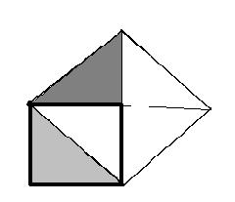
  - La suma de los n primeros números naturales 1 + 2 + 3 + ··· + n = $\frac{n^{2}}{2}+\frac{n}{2}$
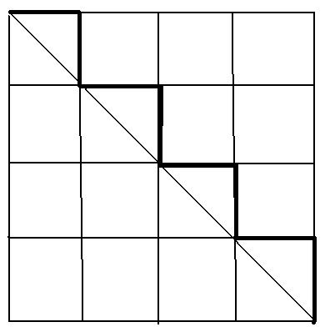
  - Si unimos consecutivamente puntos medios de los lados de un cuadrilátero cualquiera resulta un cuadrilátero.
  - Los generales de Napoleón resolvieron de una forma ingeniosa un problema que ya había sido motivo de una correspondencia entre Fermat y Torricelli en el siglo XVII. El problema se podría plantear así: Las posiciones de tres pueblos A, B y C forman un triángulo ¿En qué punto debe colocarse entre los tres una estación de modo que la suma de distancias a los pueblos sea mínima?

Pero muchas veces, si nos dejamos llevar del ingenio, podemos llegar a claras paradojas o a absurdos claros:

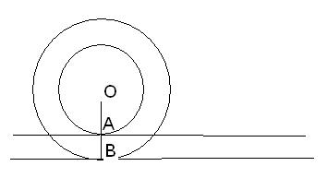
- Para medir la longitud de una rueda se puede marcar con pintura un punto de la misma hacerla rodar en línea recta y medir la distancia entre dos marcas consecutivas que haya dejado la pintura al desplazarse. Pero este sencillo método de medida puede llevar a aparentes paradojas: Todas las circunferencias tiene la misma longitud.

- La diagonal de un cuadrado es igual al doble de su lado.

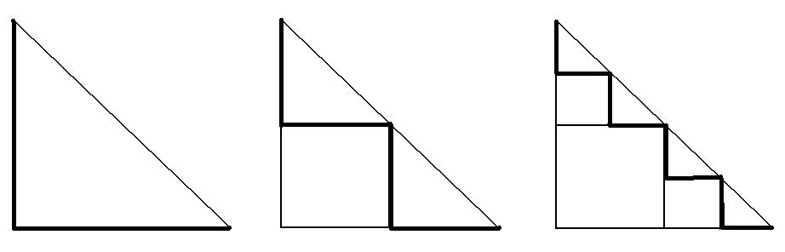
- La semicircunferencia mide lo mismo que el diámetro.

Todo esto no debe hacernos desistir ni desconfiar en nuestra intuición. Hay un libro: Demostraciones sin palabras en el que muchas demostraciones están realizadas con un simple dibujo, pero son demostraciones solamente para el que domina la teoría matemática en la que se apoyan.

Por ahora sólo podemos decir que hay situaciones que conducen a absurdos como son los procesos infinitos y algunos procesos iterativos

4. PARADOJAS NUMÉRICAS

Las paradojas numéricas se basan en la confianza que ofrecen las reglas de cálculo y que, a veces, deslizamos algunos errores sobre los que no se repara a primera vista:

- 2 Euros = 332 pesetas
4 Euros = 664 pesetas
por lo tanto (multiplicando miembro a miembro)
8 Euros = 220448 pesetas

- Si a > b , entonces $a^{2}>b^{2}$

- Demostración de que 1 = 2 ¿Dónde está el error?
$$a =b$$
$$a^{2} =\text{ab}$$
$$a^{2} −b^{2}=\text{ab}−b^{2}$$
$(a +b)(a−b)=b(a−b)$
$a+b =b$
$2b =b$
2 = 1
- Dos números cualesquiera a y b son iguales:

Sean los números a y b y sea c su media aritmética
a + b = 2c
(a + b) (a - b) = 2c (a - b) , sumando a los dos miembros $b^{2} −2\text{ac}+c^{2}$
$$a^{2} −2\text{ac}+c^{2}=b^{2}−2\text{bc}+c^{2}$$
$$(a−c)^{2}=(b−c)^{2}$$
$$a−c=b−c$$
a = b

